История успеха Толмачева Анна
 | История
Толмачева Анна Павловна, Свердловская область,  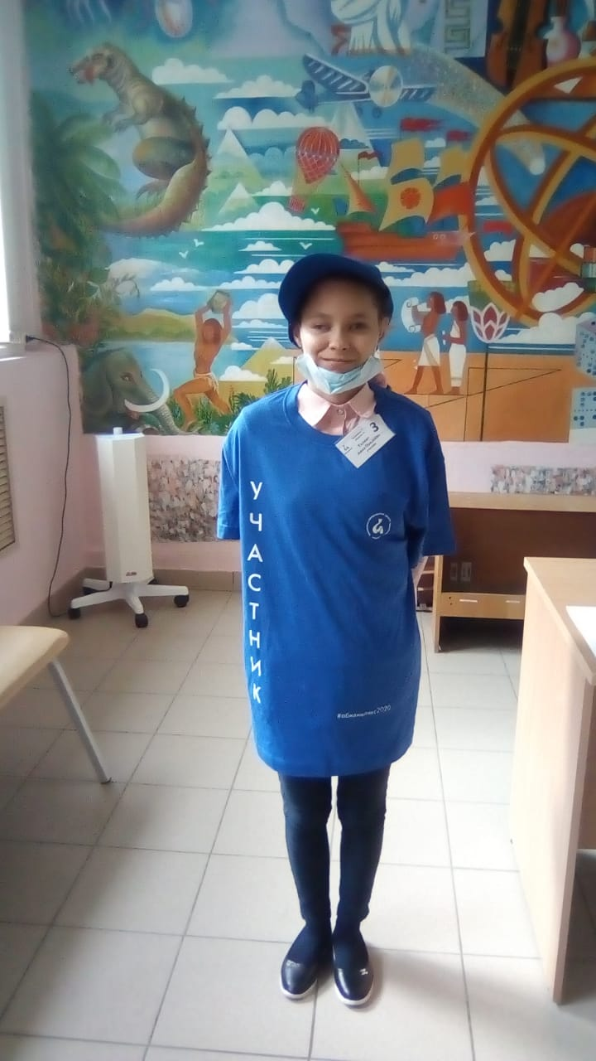 | Анна родилась в городе Екатеринбург. В 2012 году пошла учиться в первый класс в г. Екатеринбурге. Учится в 8 классе в ГБОУ СО «ЕШИ № 11».  Анна очень активная девушка. Любит чистоту, порядок. Занимается вышиванием, вязанием. Обожает готовить. В этом году участвовала в региональном чемпионате Абилимпикс в компетенции «Художественное вышивание» и заняла 1 место.Любит и уважает своих родителей.

